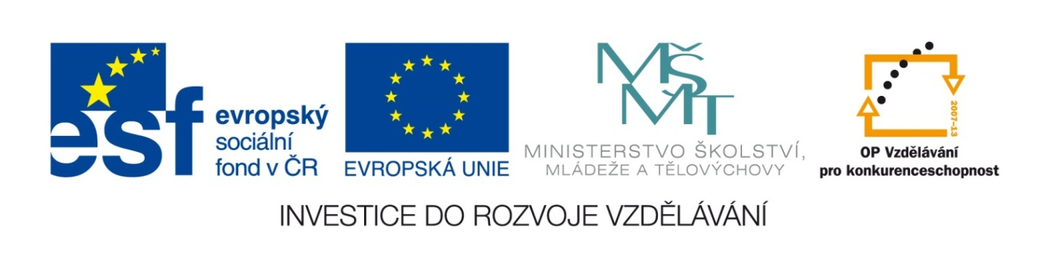

VY_32_INOVACE_15_Vlastivěda_
4.ročník_14_Česká města II.
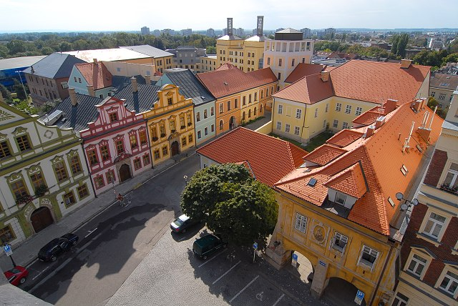

Autor : Mgr.Hana Jarochová, ZŠ a MŠ Hazlov, okr.Cheb
Vytvořeno : září 2012

1. Nejprve roztřiď písmenka podle barvy. Potom poskládej
z písmen stejné barvy název českého města a přiřaď ho
k popisu, který mu odpovídá.
Á
L
N

P
D
Í
Město ležící na řece Cidlině. Je známé díky pohádkové postavě Rumcajse, který odtud pocházel.
O
O
B
L
O
Město ležící na Ohři, v jehož okolí se těží hnědé uhlí. Nedaleko se nachází hrad Loket.

K
S
P
I
Ň
Z
R
Husitské město ležící na řece Lužnici.
D
B
V
Lázeňské město ležící na Labi, kde se léčí především srdeční choroby.
Y
O
J
A
O
Č
R
Město ležící na soutoku čtyř řek. Je známé hlavně výrobou piva.
T
E
Ě

2. Jak se nazývá město, ve kterém se běhají slavné koňské
dostihy?
1.
2.
3.
4.
5.
6.
7.
8.
9.

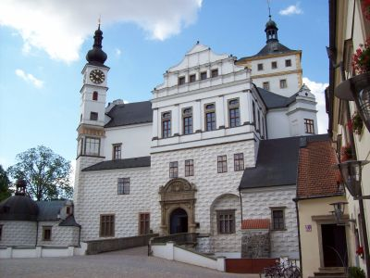
1. náš severní soused
2. centrum Slezska
3. naše nejvyšší pohoří
4. oblast okolo Domažlic
5. řeka vznikající soutokem čtyř
řek – Mže, Radbuzy, Úhlavy a
Úslavy
6. největší moravské město
7. naše největší přehradní nádrž
8. řeka, na které leží město Tábor
9. řeka, která se vlévá do Labe u Litoměřic

3. Doplň, na jakou světovou stranu se vydáš, jestliže se
vypravíš:
z Prahy do Českých Budějovic
SEVEROZÁPAD

z Jihlavy do Prahy
SEVER

JIHOVÝCHOD
z Karlových Varů do Chebu

JIHOZÁPAD
z Pardubic do Hradce Králové

z Litoměřic do Liberce
JIH

z Tábora do Jihlavy
ZÁPAD

SEVEROVÝCHOD
z Prahy do Chebu

VÝCHOD
z Plzně do Písku

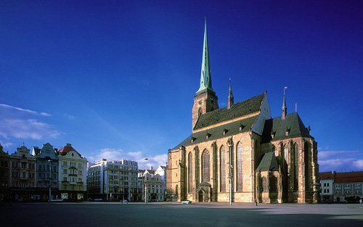

Metodický list
Tento učební materiál je určen pro 4.ročník, Vlastivěda, oblast Naše vlast, část Česká města II. Je vhodný pro práci s interaktivní tabulí a popisovačem. Je možné ho i vytisknout.

List č. 1
Slouží k procvičení získaných znalostí o českých městech. Žáci nejprve roztřídí volně pohyblivá písmenka podle barvy. Potom poskládají z písmen stejné barvy název města a přiřadí ho k popisu, který mu odpovídá.

Řešení:

N
Í
Č
I
J
Město ležící na řece Cidlině. Je známé díky pohádkové postavě Rumcajse, který odtud pocházel.

Město ležící na Ohři, v jehož okolí se těží hnědé uhlí. Nedaleko se nachází hrad Loket
V
O
L
O
K
O
S

R
O
B
Á
T
Husitské město ležící na řece Lužnici.

Y
D
A
R
B
Ě
D
O
P
Lázeňské město ležící na Labi, kde se léčí především srdeční choroby.

Ň
E
Z
L
P
Město ležící na soutoku čtyř řek. Je známé hlavně výrobou piva.

List č. 2
Slouží k procvičení znalostí o ČR a vyvození nové informace o dalším českém městě. Žáci doplňují do křížovky odpovídající slova.
 |  |  |  |  | 1. | P | O | L | S | K | O
 |  |  | 2. | O | P | A | V | A
 |  |  |  | 3. | K | R | K | O | N | O | Š | E
 |  |  | 4. | CH | O | D | S | K | O
 | 5. | B | E | R | O | U | N | K | A
 |  |  |  |  | 6. | B | R | N | O
 |  |  |  | 7. | L | I | P | N | O
8. | L | U | Ž | N | I | C | E
 |  | 9. | O | H | Ř | E
Řešení

List č. 3
Slouží k procvičení orientace na mapě ČR a určování světových stran. Žáci přiřadí volně pohyblivé světové strany podle směru, kterým by se vydali z jednoho města
do druhého.

Řešení:
JIH
z Prahy do Českých Budějovic

SEVEROZÁPAD
z Jihlavy do Prahy
JIHOZÁPAD
z Karlových Varů do Chebu

SEVER
z Pardubic do Hradce Králové

SEVEROVÝCHOD
z Litoměřic do Liberce

VÝCHOD
z Tábora do Jihlavy

ZÁPAD
z Prahy do Chebu
JIHOVÝCHOD
z Plzně do Písku

Použité materiály
Vlastivěda pro 4.ročník, Hana Mühlhauserová, nakl. Hanami 2011
Vlastivědné mapy pro 1.stupeň základních škol, nakl. Kartografie Praha 2008
Vlastivěda pro 4.ročník, nakl. SPL- PRÁCE

Použité obrázky
Úvodní list
http://www.vyletnik.cz/images/profily/mesto/hradec-kralove/foto/hradec-kralove-f6e.jpg
List č. 2
http://www.pardubice.eu/mesto/turisticke-informace/pamatky/zamek/zamek.jpg
List č. 3
http://www.realit.cz/files/imagecache/dust_filerenderer_big/files/upload/story_online/plze__4e23e7c3d9.jpg

